104-1崑中進修學校制服字樣示意圖
男生 | 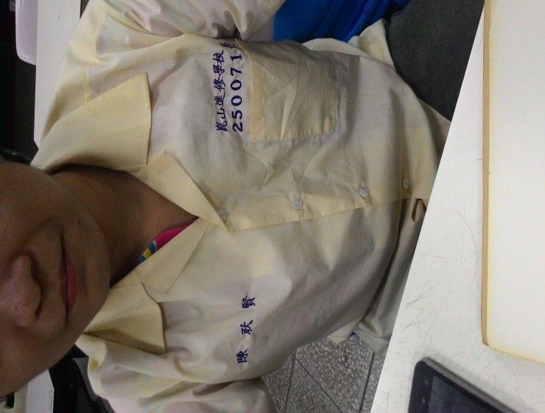 | 男右胸口  藍色字  由右至左繡上名字  如  陳大偉 | 男左胸口  藍色字  由右至左  如  崑山進修學校  美  工  2 5 0 0 7 7
女生 | 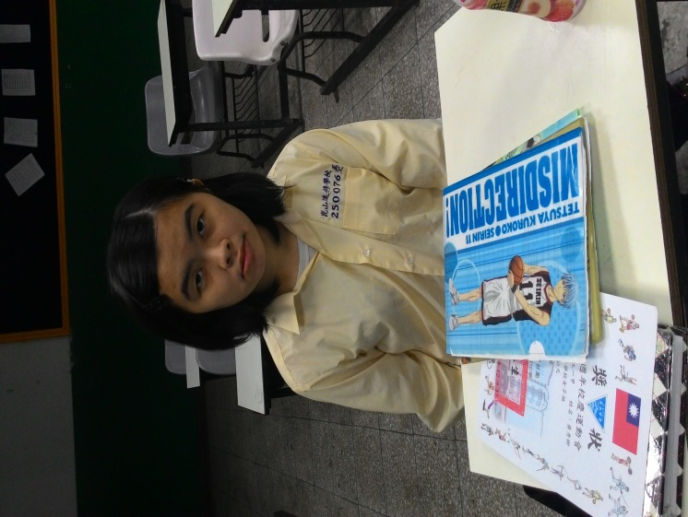 | 女右胸口  藍色字  由右至左繡上名字(可不繡)  如  陳美麗 | 女左胸口  藍色字  由右至左  如  崑山進修學校  美  工  2 5 0 0 7 7

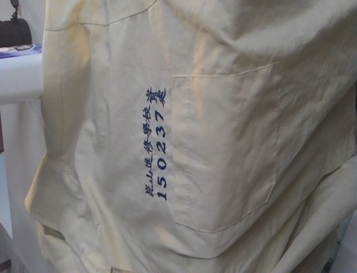 | 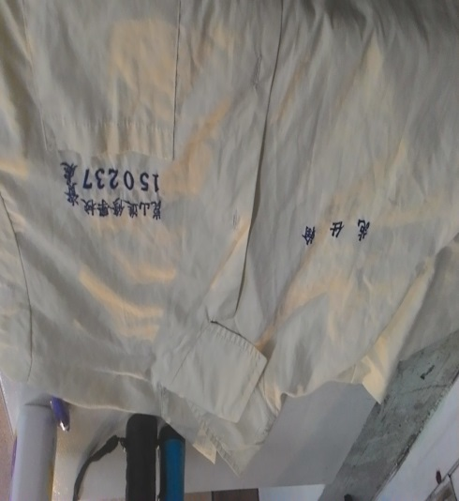 | 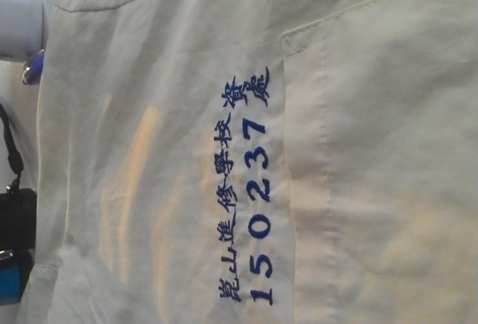 | 